[**ΥΓΕΙΑ**](http://www.vita.gr/ygeia)

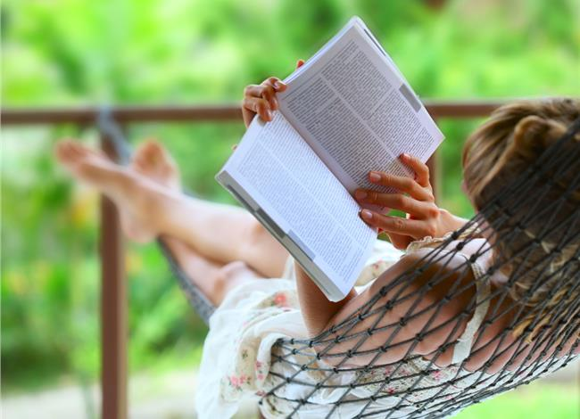 [Vita υγεία - διατροφή - ψυχολογία - fitness](http://www.vita.gr/)

**Book therapy** Άννα Δάλλα

Έχετε ποτέ σκεφτεί ότι το διάβασμα εκτός από ψυχαγωγικό μπορεί να είναι και θεραπευτικό; Όλοι οι ειδικοί το επιβεβαιώνουν.

Όταν ήμουν παιδί, κάθε Σάββατο πρωί με πήγαινε ο μπαμπάς μου στα βιβλιοπωλεία στο Κέντρο. Κάναμε βόλτα στους πάγκους, χαζεύαμε, αγόραζε ό,τι τον ενδιέφερε και μετά έπαιρνα κι εγώ ένα ή δύο για μένα. Πηγαίναμε σπίτι, κλεινόμουν στο δωμάτιό μου και συχνά μέχρι το βράδυ τα είχα διαβάσει. Μεγαλύτερη έψαχνα στις βιβλιοθήκες του ή τον τσίγκλαγα να μου προτείνει κάτι. Καθετί καινούργιο που ανακάλυπτα με ενθουσίαζε. Και όταν δεν είχα κάτι καινούργιο να διαβάσω ή δεν ήμουν στις καλές μου, ξαναδιάβαζα τα ίδια αγαπημένα μου παιδικά βιβλία, ξανά και ξανά, μέχρι να βυθιστώ τελείως στον κόσμο τους, να ταξιδέψω, να εμπνευστώ, να πάρω παραδείγματα και δύναμη. Έκανα book therapy (o επίσημος όρος είναι bibliotherapy) και φυσικά δεν είμαι η μόνη. Ο φίλος μου ο Νίκος θέλει να έχει πάντα δίπλα του ένα αγαπημένο βιβλίο, γιατί νιώθει ασφάλεια και χαλαρώνει, ενώ η γυναίκα του η Μαρία, όταν έχει αϋπνίες, βυθίζεται στις σελίδες των μυθιστορημάτων για να ηρεμήσει. Όσο για την αδελφή της Μαρίας, τη Χριστίνα, αυτή διάβαζε μανιωδώς κατά τις μοναχικές και επώδυνες ώρες που αναγκάστηκε να περάσει στο νοσοκομείο με την άρρωστη μητέρα της.   
 **Ένα παράθυρο στον κόσμο**

Με το διάβασμα μαθαίνουμε καινούργια πράγματα, ανοίγουμε τους ορίζοντές μας, μορφωνόμαστε, ψυχαγωγούμαστε, βελτιώνουμε το λεξιλόγιό μας, τον τρόπο που εκφέρουμε τον λόγο, που εκφραζόμαστε, ακόμα και το πώς συμπεριφερόμαστε. Μέσα από την ανάγνωση ενός βιβλίου είναι σαν να γνωρίζουμε πολλές και διαφορετικές προσωπικότητες, καταστάσεις, συνθήκες, προβλήματα και λύσεις. Γινόμαστε κατά κάποιον τρόπο σοφότεροι. Σημαντικό είναι επίσης ότι με τη βοήθεια του διαβάσματος μαθαίνουμε να «διαβάζουμε» το μυαλό, την προσωπικότητα, τις διαθέσεις και τις προθέσεις των άλλων ευκολότερα. Επιπλέον, αυξάνεται η ενσυναίσθησή μας και έτσι μπορούμε να αντιληφθούμε και να καταλάβουμε καλύτερα τα συναισθήματα, τα προβλήματα και γενικά όσα απασχολούν τους γύρω μας. Γι’ αυτό και στην ψυχοθεραπεία το διάβασμα βιβλίων χρησιμοποιείται ως μέσο αναγνώρισης των συναισθημάτων μας, για την κατανόηση των διαφορετικών βιωμάτων και προσωπικοτήτων, για παραδειγματισμό και ταύτιση, αλλά ακόμη και ως υλικό για στοχασμό και συζήτηση.

**Βιβλία με ιατρική συνταγή**

Το διάβασμα ανήκει στα είδη εκείνα της ψυχαγωγίας που θα έπρεπε να συνταγογραφούνται, καθώς σύμφωνα με επιστημονικές έρευνες το να διαβάζουμε βιβλία μπορεί να συμβάλλει:

**\* Στην προστασία του εγκεφάλου μας** από τις τοξικές ουσίες, αλλά και από τα εγκεφαλικά, καθώς έχει βρεθεί ότι όσοι είναι πιο «διαβαστεροί» παθαίνουν μικρότερη βλάβη από τυχόν έκθεση σε τοξικούς περιβαλλοντικούς παράγοντες και επίσης συνέρχονται καλύτερα νοητικά μετά από ένα εγκεφαλικό.

**\* Στο να αποβάλλουμε το άγχος.** Σύμφωνα με βρετανική έρευνα, έστω και 6΄ ανάγνωσης την ημέρα είναι αρκετά για να αποβάλλουμε τα 2/3 του καθημερινού στρες που αντιμετωπίζουμε.

**\* Στο να μας εμπνεύσει** να πάρουμε και να κρατήσουμε μια σημαντική απόφαση, όπως το να αδυνατίσουμε, σύμφωνα με βρετανική έρευνα που έγινε σε παχύσαρκα έφηβα κορίτσια.

**\* Στο να είμαστε πιο οξυδερκείς,** να έχουμε καλύτερη μνήμη και να απομακρύνουμε τον κίνδυνο για άνοια, καθώς χρησιμοποιούμε το μυαλό μας.

**\* Στη βελτίωση της ποιότητας του ύπνου.** Οι ειδικοί εξηγούν ότι αν κλείσουμε όλες τις συσκευές και τα δυνατά φώτα στην κρεβατοκάμαρά μας και πάρουμε ένα βιβλίο να διαβάσουμε, προετοιμάζουμε καλύτερα τον εαυτό μας για τη διαδικασία του ύπνου.

**\* Στην εξεύρεση λύσεων σε προβλήματα** που μας απασχολούν, αλλά και στη βελτίωση της διάθεσής μας, σύμφωνα με τα δεδομένα ερευνών που διερευνούν τον βαθμό και τον τρόπο που μας επηρεάζουν τα βιβλία αυτοβοήθειας.   
  
**Δώρο για τα παιδιά**

Οι ειδικοί έχουν διερευνήσει τη σημασία που έχει το διάβασμα για τα παιδιά. Βρήκαν ότι ακόμη και στα μωρά το κέρδος είναι τεράστιο, καθώς το να ακούνε ιστορίες ή να απασχολούνται με βιβλία με εικόνες τα βοηθά να αναπτύξουν καλύτερα τις επικοινωνιακές τους δυνατότητες. Ο στόχος, βέβαια, δεν είναι να αρχίσουν να μιλάνε από την ηλικία των 6 μηνών ή να κατανοούν περίπλοκες ιστορίες, αλλά με τη βοήθεια του διαβάσματος να δημιουργήσουν μια παρακαταθήκη για αργότερα. Αυτό που έχει επίσης παρατηρηθεί είναι ότι συχνά τα μικρά παιδιά αρέσκονται στο να ακούνε την ίδια ιστορία που γνωρίζουν καλά κατ’ επανάληψη. Γιατί; Αυτή η διαδικασία τούς δημιουργεί ασφάλεια, αφού ακούνε κάτι οικείο που καταλήγει πάντα με τον ίδιο τρόπο.

02.09.2016